Fiche de signalement d’un nid de frelons asiatiques

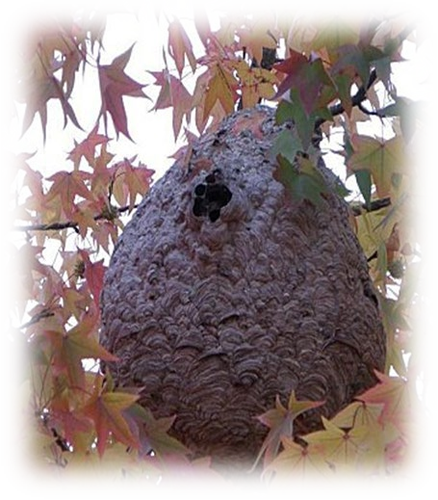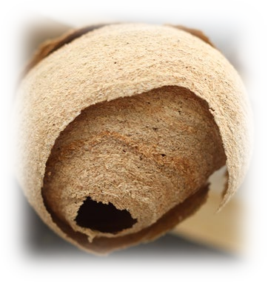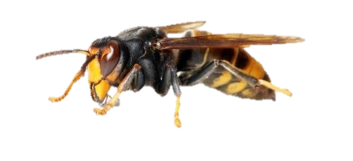

Université de Tours,

Faculté des Sciences

Parc de Grandmont

37200 Tours

[frelonasiatiqueirbi@gmail.com](mailto:frelonasiatiqueirbi@gmail.com)

|  |  |  |  |
| --- | --- | --- | --- |
| Veuillez compléter et envoyer ce formulaire à [frelonasiatiqueirbi@gmail.com](mailto:frelonasiatiqueirbi@gmail.com) | | | |
| Date de la demande | Identité du riverain / observateur | | |
| Adresse |  |  | Code postal et Commune |
| - |  |  | * Oui Non ☐ |
| Téléphone fixe et/ou téléphone portable | |  | Le riverain accepte-t-il que l'opérateur de destruction accède à son terrain pour détruire le nid ? (oui/non) |
| Email |  |  | Signature |
| LOCALISATION DU NID | | | |
|  | | | |
| Adresse du nid (doit être en Indre et Loire) | |  | Type de site |
| Précisions supplémentaires permettant de localiser la propriété et les conditions d’accès. Le nid est-il visible ? Les frelons sont-ils actifs (visibles sur le nid) ? | | | |
| Sur quel support le nid est-il placé ? | |  | Estimation de la hauteur entre le sol  et le nid |